- 微信搜索关注“湖南税务”→“办税服务”→电子税务局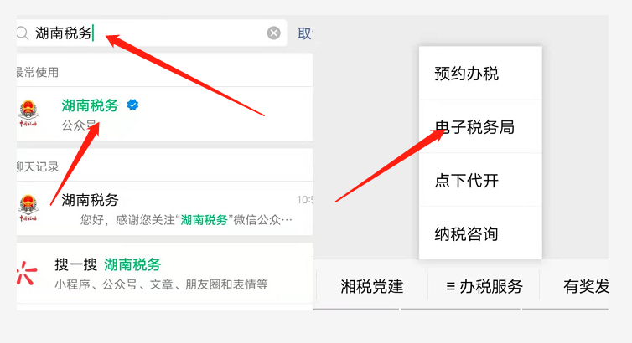
- 点击“发票代开”→个人办税→新用户注册
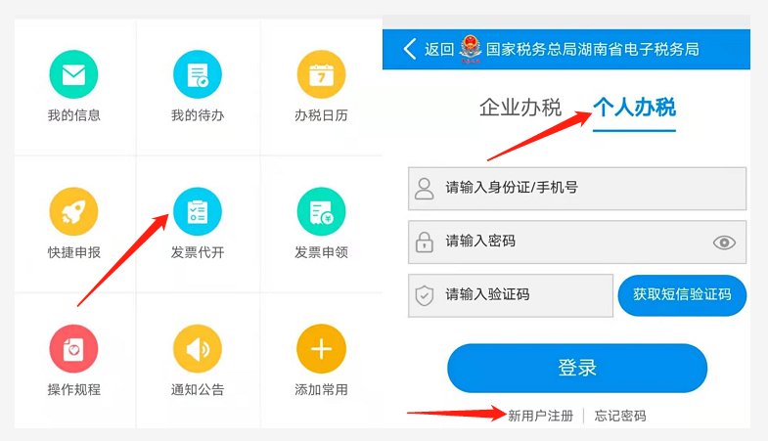

- 输入姓名、身份证号码→手机号码→获取验证码→提交身份信息→确定

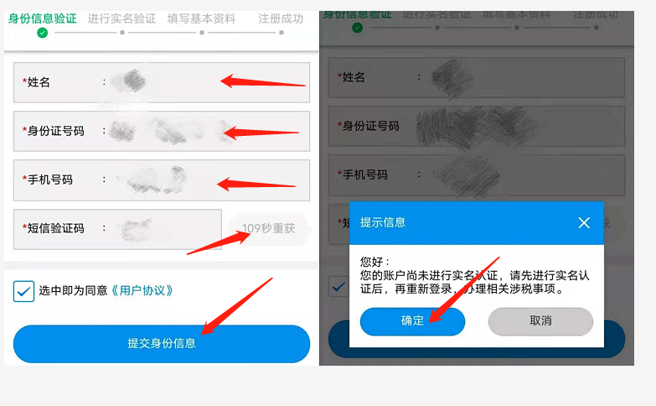

4、输入手机号码→点击税务机关→选择“长沙市税务局”→选择“长沙经济技术开发区税务局”（长沙县税务局）→确定
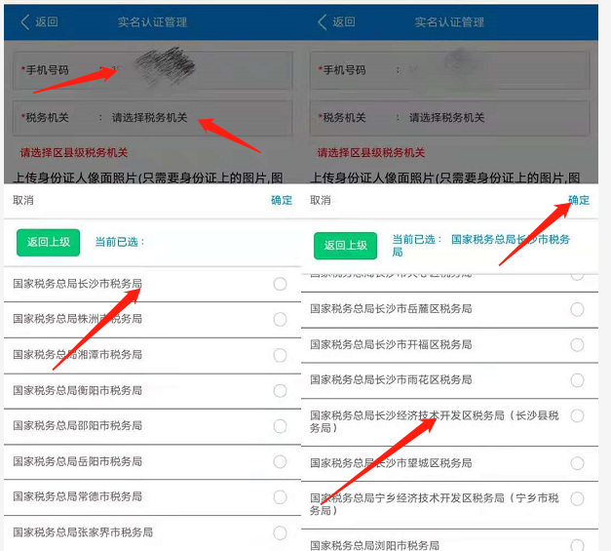

5、拍摄身份证正面→拍摄身份证反面→下一步→自拍人脸照片→提交认证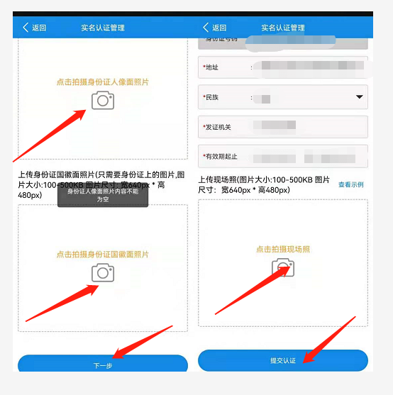
6、行政区划→长沙县→设置密码→注册
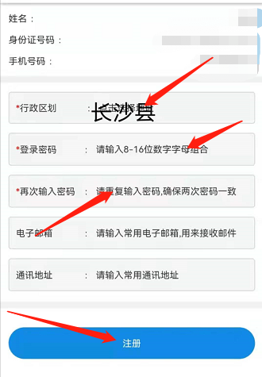

- 登录账号密码、获取验证码→点击“发票代开”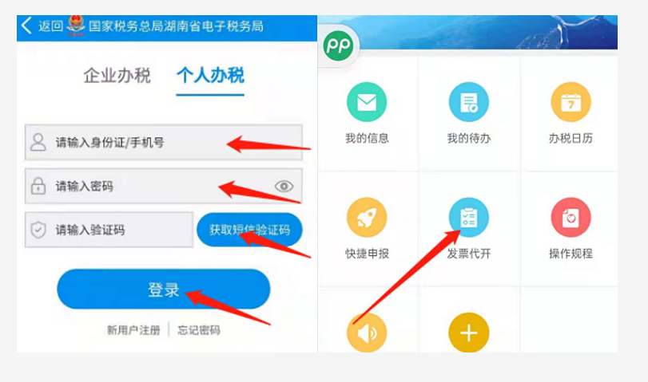
- “新增代开”→同意→点击“购买方信息”输入对方公司纳税人识别号→点击纳税人名称→下一步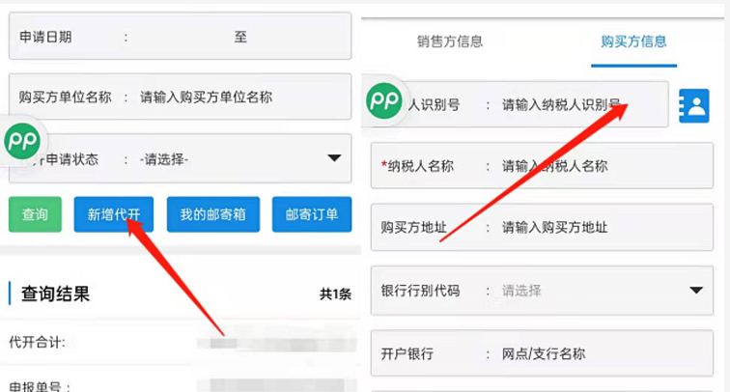

- 点击销售明细（+）→输入开票内容→填入开票金额→保存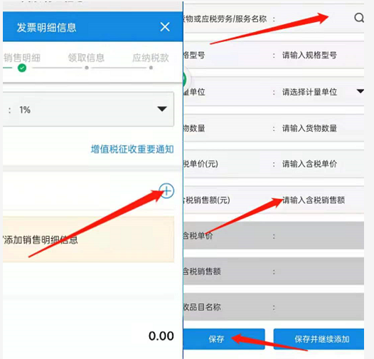
- 点击下一步
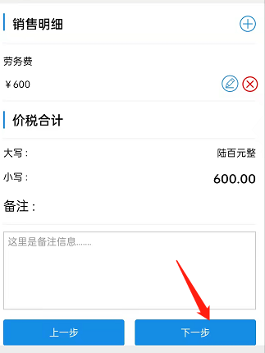
11、所在区域：长沙市→长沙县→星沙街道→办税厅：长沙县第一税务分局→办税厅自取→下一步→提交→立即支付。